### React-3

1. H5引入React
   1. 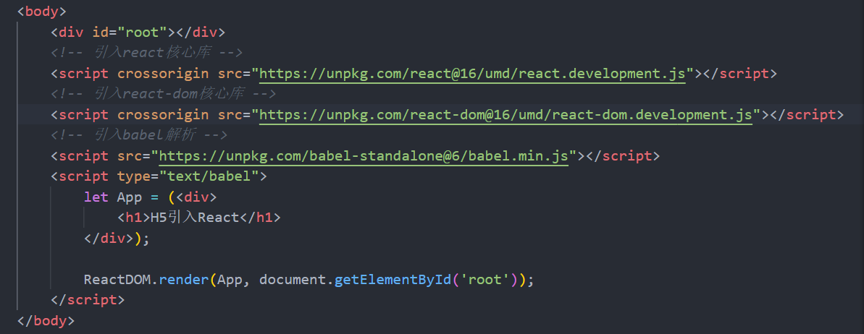
2. 创建虚拟DOM的两种方式
   1. Jsx创建虚拟DOM
   2. Js创建虚拟DOM
   3. 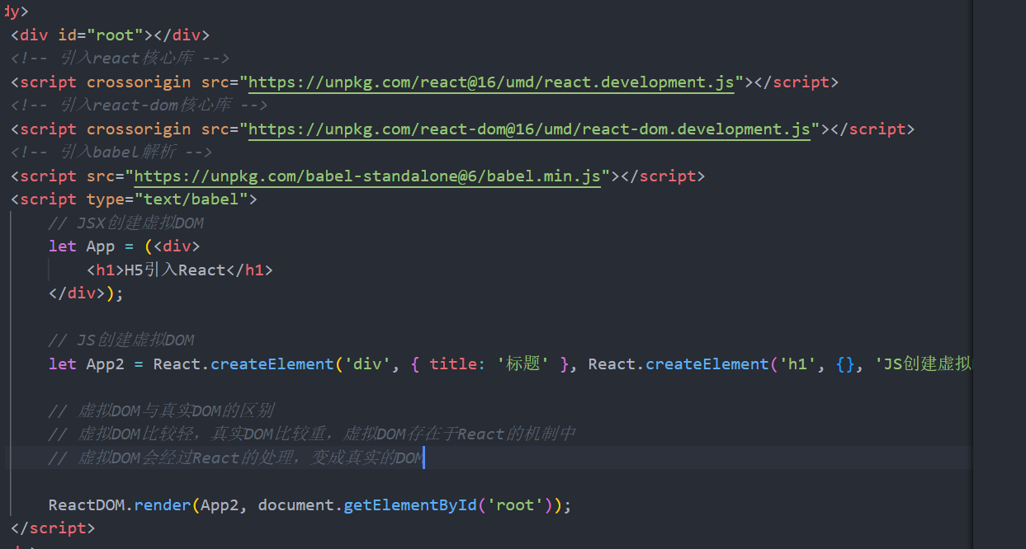
3. 组件三大属性
   1. State
      1. 设置状态
   2. Props
      1. 进行限制，类型，默认值
   3. Ref
      1. 回调函数表现方式
      2. React.createRef()表现方式
      3. 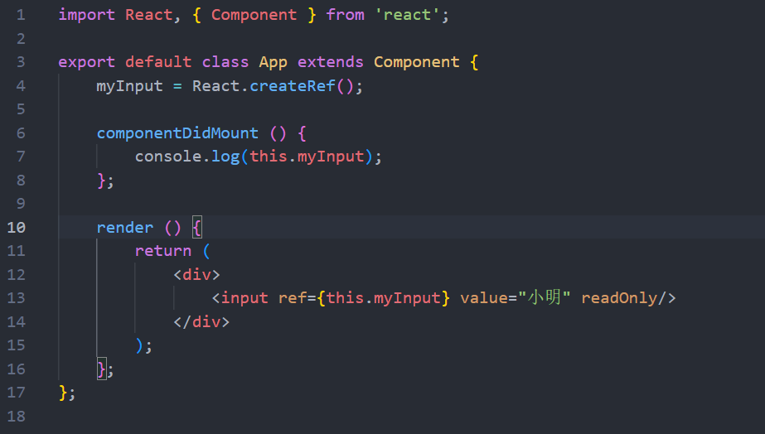
4. BrowserRouter与HashRouter的区别
   1. 底层实现
      1. BrowserRouter使用的是H5的history模式
      2. HashRouter使用的是url的哈希值
   2. Url的表现形式
      1. BrowserRouter不带#
      2. HashRouter带#
   3. 页面刷新，对state传参的影响
      1. BrowserRouter，页面刷新，state值不会丢失
      2. HashRouter，页面刷新，state值会丢失
5. Redux
   1. 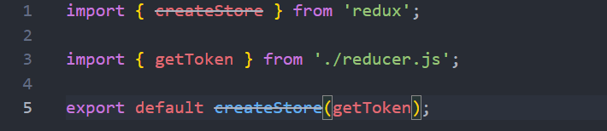
   2. 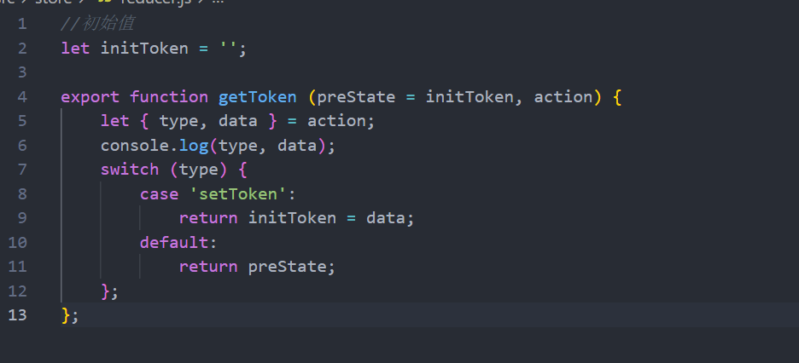
   3. 
   4. 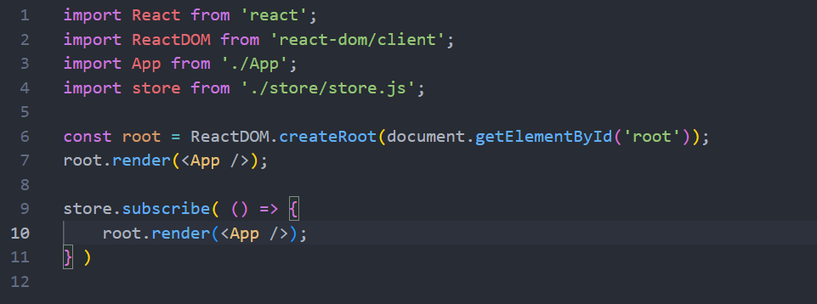
   5. 